ALLEGATO 3

Programma Regionale Puglia 2021 – 2027

Priorità 2 “Economia verde”

Azione 2.3 “Sostegno alla realizzazione di Comunità Energetiche”

Sub Azione 2.3.1 “Sostegno alla nascita delle Comunità Energetiche”

Avviso per la selezione di proposte progettuali

finalizzate alla costituzione di Comunità Energetiche Rinnovabili (CER)
DICHIARAZIONE COMPONENTE della COSTITUENDA CER
(da compilare a cura di ciascun Componente della costituenda CER)
La/Il sottoscritta/o _________________________________________________________________________________
nata/o a ____________________________________________________________ il ___ /__ /_____
residente in ___________________________________________________________ ( ) CAP __________
indirizzo ___________________________________________________________________________ n. ____,
Codice Fiscale _________________________
documento di identità n. ___________________, rilasciato da ________________________ il _________________
in qualità di:
(barrare la voce di interesse)
- persona fisica, Componente della costituenda CER
- Legale rappresentante del soggetto Componente della costituenda CER:
Ragione Sociale ___________________________________________________________________________________
Tipologia membro (ex art. 31 D.lgs 199/2021):_________________________________________________________
sede legale in _____________________( ) CAP__________ Via ___________________________________ n. ___,
Codice fiscale ________________________________
Partita IVA __________________________________
Codice ATECO (se PMI) _________________________

Consapevole delle sanzioni penali richiamate dall’art. 76 del D.P.R. 445/2000 in caso di dichiarazioni mendaci, nonché della decadenza dai benefici eventualmente conseguenti al provvedimento emanato sulla base di dichiarazioni non veritiere, di cui all’art. 75 del citato D.P.R. 445/2000,
DICHIARA
sotto la propria responsabilità ai sensi degli artt. 46 e 47 del D.P.R. 445/2000 e ss.mm.ii.

(da replicare per ogni punto di connessione)
- di essere possessore del Punto di Connessione
(POD n. _____________ ______________________________________________________________________ )
cui sarà collegata/o, nell’area afferente alla seguente cabina primaria
(ID Cabina Primaria _________________________________________________________________________ )
(barrare la/le casella/e interessata/e)
- un’utenza di consumo
- un impianto di produzione di energia rinnovabile esistente, di mia proprietà o nella mia piena disponibilità, da mettere nella disponibilità della suddetta CER
- un impianto di produzione di energia rinnovabile da realizzare, di mia proprietà o nella mia piena disponibilità, da mettere nella disponibilità della suddetta CER

ai fini della costituzione della Comunità Energetica Rinnovabile.
- che il suddetto POD non è inserito in nessun’altra configurazione CER.

(Solo se Persone Fisica)
Soggetto vulnerabile o in povertà energetica ai sensi del par. 4 dell’Avviso:
- SI
- NO

(Solo se PMI)

- che per la suddetta PMI la partecipazione alla Comunità Energetica Rinnovabile non costituisce l’attività commerciale e/o industriale principale

Luogo e data
Timbro e Firma digitale

Allega: copia del documento d’identità in corso di validità (necessaria solo in caso di firma autografa)

Integrazione alla raccolta dati della candidatura del Comune di Casalvecchio di Puglia - Bando CER Puglia 2025
In aggiunta alle informazioni dell’Allegato 3, è necessario fornire per il corretto caricamento della candidatura la stima del fabbisogno energetico per ogni POD indicato da ciascun soggetto firmatario.
Codice del POD | Stima fabbisogno energia elettrica annuo [kWh]
Indicare mediamente i propri consumi annui di energia elettrica in kWh. Lasciare vuote le righe ulteriori nel caso di uno o pochi POD.
Facoltativo: Se disponibili inviare bolletta con indicazione consumo annuo per mese e per fascia.

Indicazioni per la raccolta dati della candidatura del Comune di Ostuni - Bando CER Puglia 2025
Facendo riferimento all’Allegato 3, di seguito alcune indicazioni utili:
- Codice del POD (Point Of Delivery) è il codice univoco che identifica il punto fisico di prelievo/connessione dell’energia elettrica (il contatore) di un’utenza alla rete di distribuzione, è reperibile nella bolletta ed è del tipo: IT001E123456789.
- Verificare il codice di cabina primaria di appartenenza ricercando la posizione geografica del proprio POD nella mappa interattiva messa a disposizione dal GSE al seguente link: https://mappe.gse.it/portal/apps/experiencebuilder/experience/?id=184cfb3e247b40b0af9dacac4376cd43
È possibile inserire nella casella di ricerca direttamente il numero il codice del POD o l’indirizzo completo dichiarato nell’Allegato 3. Una volta identificata l’area, cliccandovi sopra, il sito apre una finestra in cui viene indicato il codice delle cabine richiesto, del tipo: AC001E00390 (Castelnuovo della Daunia)
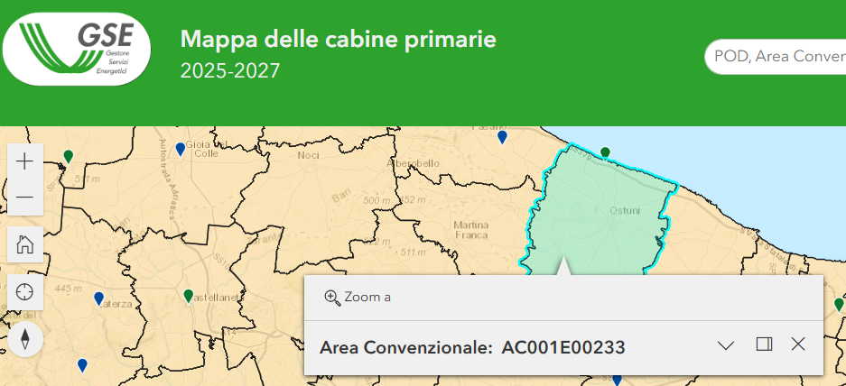

- Per condizione di povertà energetica ci si riferisce a quanto indicato dalla Regione Puglia all’interno del Par. 4 dell’Avviso relativo al Bando CER regionale:
  - persone fisiche appartenenti a nuclei familiari in condizione di disagio economico: nuclei familiari aventi un Indicatore della Situazione Economica Equivalente (ISEE) inferiore a 15.000,00 (quindicimila) euro, ovvero inferiore a 30.000,00 (trentamila) euro nel caso di nuclei familiari con almeno quattro figli a carico, come risultante dalla Dichiarazione Sostitutiva Unica (DSU) per la richiesta di certificazione dell’ISEE, formulata attraverso i servizi digitali dell’INPS;
  - invalidi civili fisici, psichici o sensoriali, con grado di invalidità superiore al 45% e persone riconosciute in situazione di disabilità ai sensi dell’art. 3 legge 104/1992 e successive modifiche e integrazioni.

Soci o Membri ammessi ex art. 31 D.lgs 199/2021 e ss.mm.ii.: - Persona Fisica - Amministrazione Locale individuata nell'elenco ISTAT (ex. L. 196 del 31/12/2009, art. 1, co. 3); - Associazione - Associazione di Protezione Ambientale - Azienda pubblica di Servizi alla Persona (A.S.P.) - Azienda territoriale per l’edilizia residenziale - Consorzio di bonifica - Ente/Organismo di ricerca e formazione - Ente Religioso - Ente del Terzo Settore - Istituzione pubblica di assistenza e beneficienza - PMI

